25.05.2019 CQ WPX Contest 28 mHz UA1CEG, 14 mHz UA1CEG/p.
(Стационарное радио- 5wt, in the Woods- 3 wt)
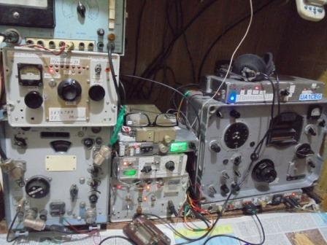
Живенько идёт тест!

Здравствуйте!
Все коллеги по хобби почему то в основном работают на 40 и 20 метров, забыв про очень интересный диапазон 10 метров. А этот диапазон отлично подходит для наших целей. На нем отлично можно работать с минимальной мощностью от 0,5 до 5 ватт с дальними станциями. При этом антенны минимальных размеров и отлично работают от простых GP, диполей, 1/2, 5/8 вертикалов до более сложных Максон, Спайдер (проволочная Яги) и т.д. Все они требуют минимальных затрат в изготовлении. С аппаратурой тоже есть варианты. Подходят доже простенькие СВ-шные радиостанции (Алан 48, 42, Оптима-772 и пр.) имеющие сетки частот перекрывающих АМ/FM диапазон 29.000-29.700 МГц. Такие станции относительно дешевы и позволяют работать в FM участке. При удачном прохождении удаются дальние QSO.
По прохождению на 10 м диапазоне, тоже много информации. Основные прохождения начинаются с мая по август, октябрь и декабрь, но иногда бывают аномалии и в другие месяцы. Очень хорошо оценивать открытия диапазона прослушивая маяки в участке 28.190-28.300. Обычно маяки маломощные до 5 вт. Есть и монстры типа DL0IGM c 50 вт. Он работает по программе с понижением мощности 0Дб, 6Дб, 12Дб, 18Дб. Послушав такой маяк можно прикинуть и свои шансы с QRP.
Вот уже несколько дней в мае 28 МГц открывается по утрам с 5 UTC до 10 UTC и c 13 до 19 UTC.
Например за сегодня своими 5-ю Ваттами и траповым вертикалом BTV-4, провел QSO c G0,OK,SP,LY,DL,5B,4Z,IZ,UR,R1,R3 станциями в CW,SSb режимах (и все за один день). Под конец прохождения перешел в FM, там слышал Македонию и еще кого то,но прохождение уже закрывалось и другого корреспондента не расслышал.
Из мобильных антенн переделанная (перемотал катушку согласования) СВ автомобильная антенна. В прошлом году на эту антенну и станцией Драгон SS-201 (СВ диапазона, но захватывающую 28МГц и имеющую SSB mod) на 2 Вт. удавались связи с IZ,DL,SM,UR,R3,R4,R1. Есть еще и ЕF-10, тоже самодельная.
В планах изготовить спайдер из пластиковых труб ( 3 элемента) для полевой позиции.
Ну вот напомнил про забытый диапазон, надеюсь на встречу на 10-м диапазоне.
72 и 73! Павел RA7RA

Павел опубликовал прекрасное сообщение! Включаю 28 мГц.

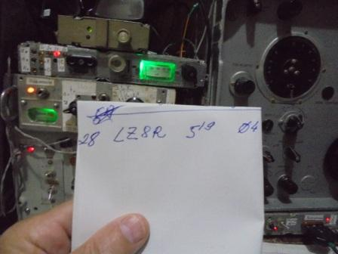

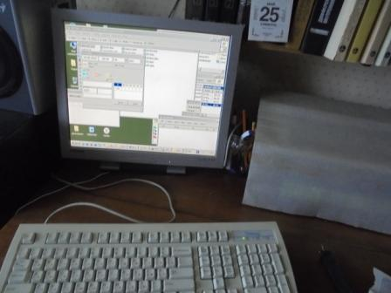
- мГц! Не ожидал, что будет активность, ноутбук не стал извлекать.
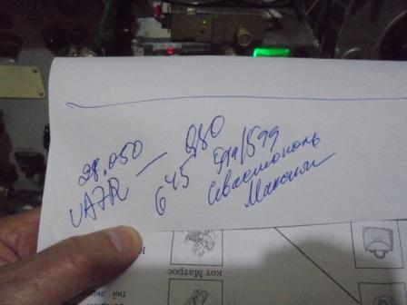
Провожу обычное QSO.
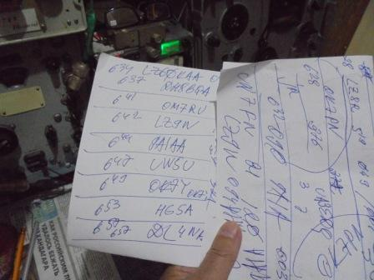
UA1CEG, передающая приставка к Р-326М, 5 watts, Delta, 28 mHz, тест WPX:

001 LZ8R
002 OK7PN
003 9A1A
004 LZ60KAA
005 DH8DQA
006 OM7RU
007 LZ9W
008 9A1AA
009 UW5U
010 OK7Y
011 HG5A
012 DL4WA

Спокойно, не напрягаясь провёл на 28 мГц в «CQ WPX Contest» 12 QSO. Отчёт, естественно, составил!
Но, нужно и проверить новый диполь в тесте. Выдвигаюсь в леса- поля.
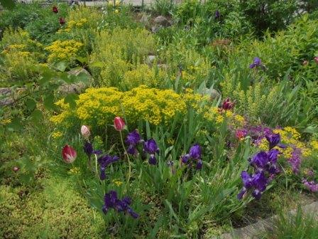

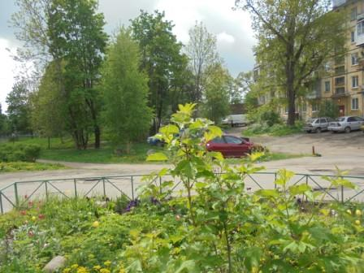

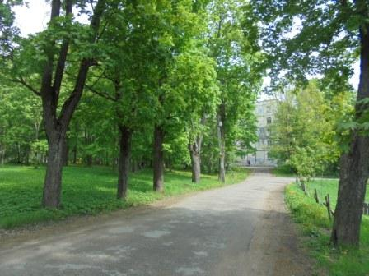

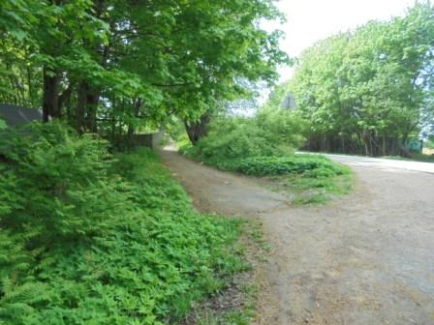

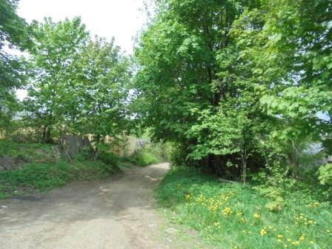

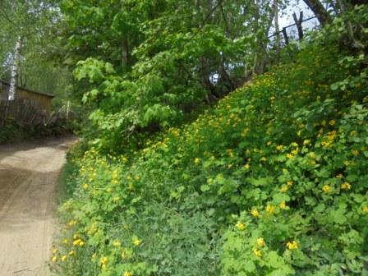

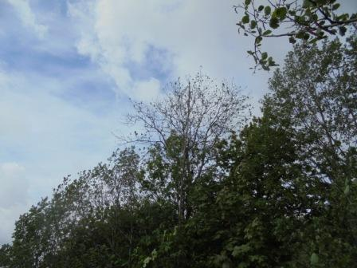
Прибыл. Диполь прикреплён одним плечом к шесту, в центре фото. Я стал диполь опускать, что бы не привлекать обалдевающих от безделья и скуки личностей…
Впрочем поднять диполь на рабочую высоту легко и быстро.
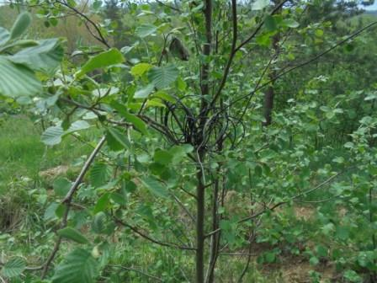
Длинное плечо диполя.
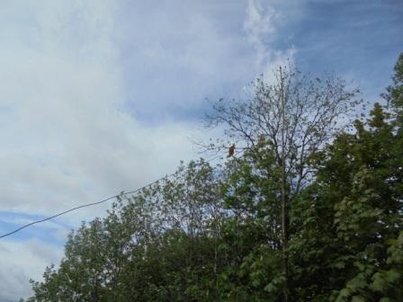
Вытягиваю длинное плечо.
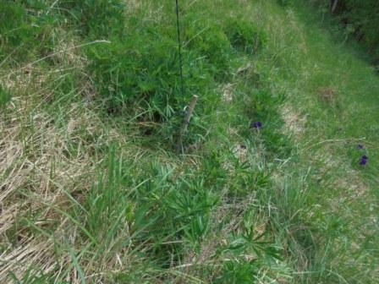
Без особых усилий, диполь в рабочем положении.
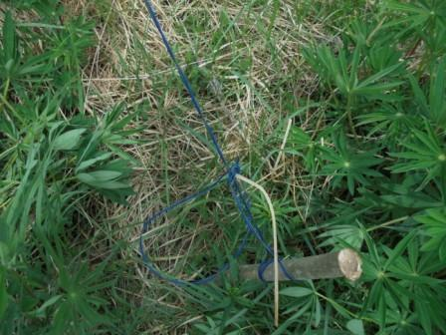

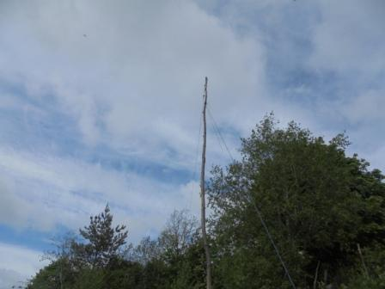

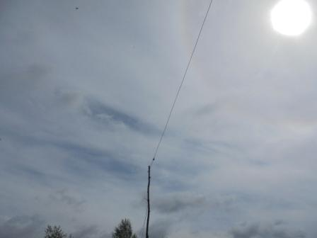

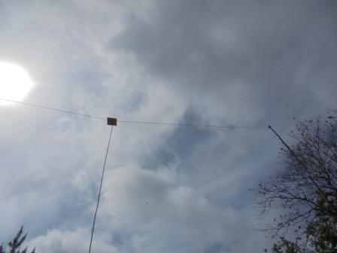

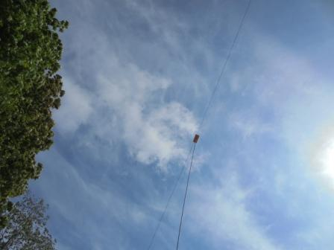

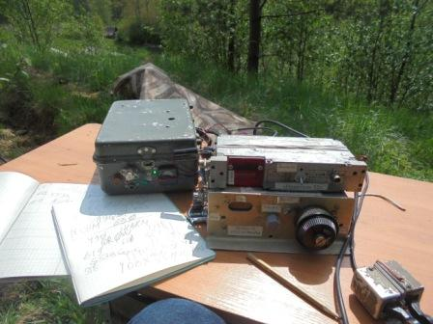
Вклиниваюсь своими 3-мя ваттами. Уровни… громадные!
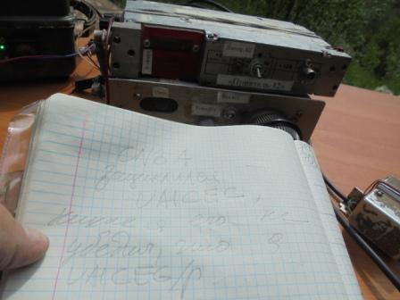
CN3A, на редкость упрямый человек! Назвал меня «UA1CEC» и как я раз 5, не менее не передавал, что я «UA1CEG/p»! Не помогло, коллега считает, что ему виднее. Так QSO и не состоялось… Так и записано им, Антону UA1CEC… Но, я старался и сделал всё, что мог!
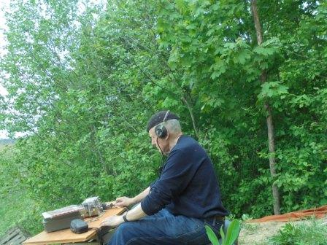

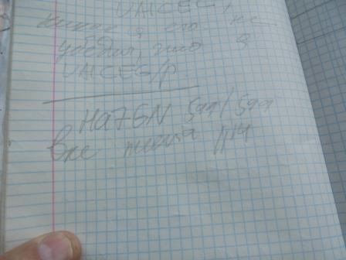
Энтузиасты проводят себе обычные QSO! И тесты им не мешают…
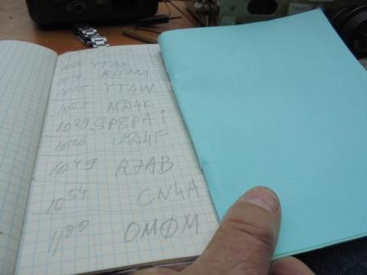

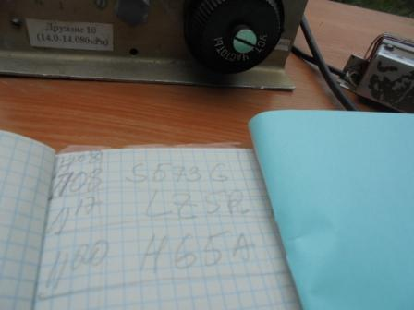

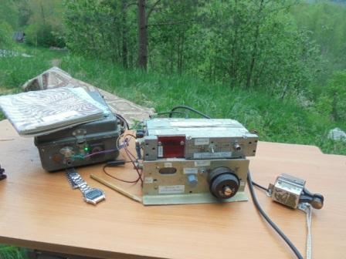

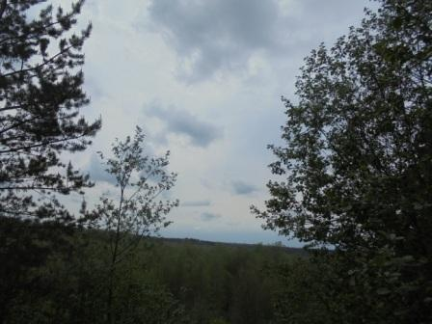

Провёл 12 QSO, стал накрапывать дождь! Достаточно, тест поддержал.
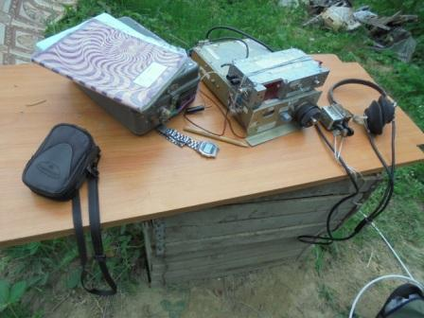

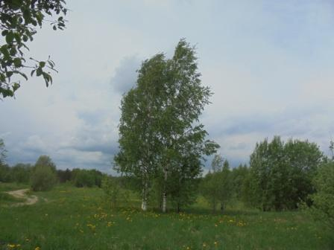

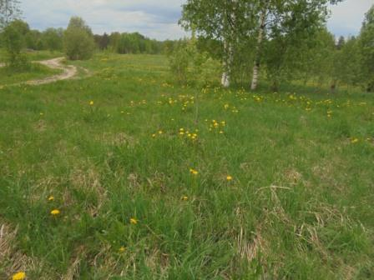

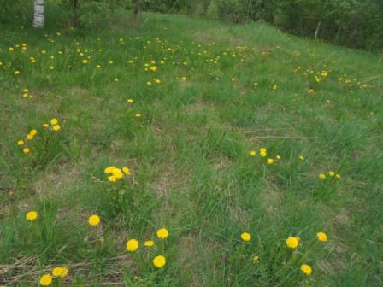

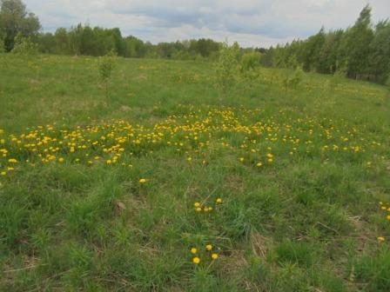

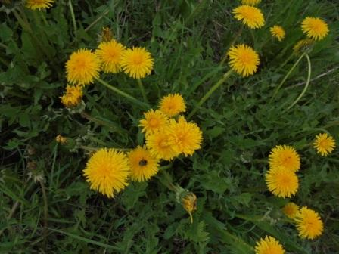

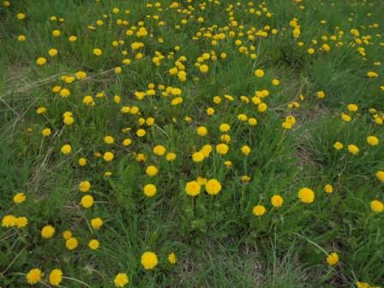

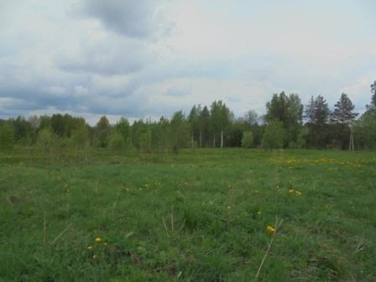

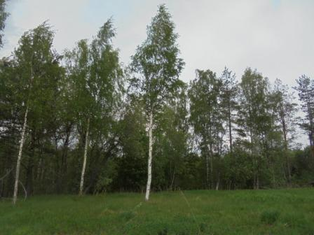

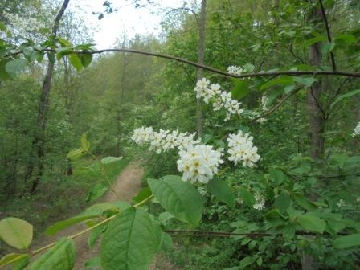

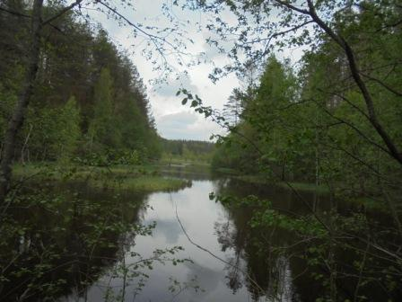

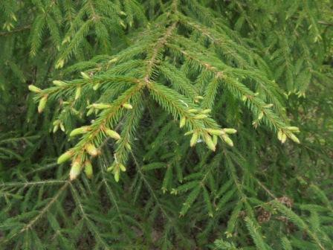

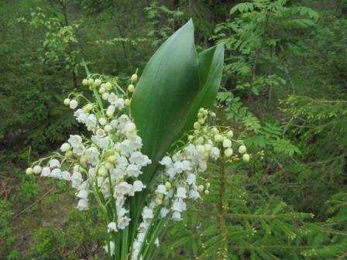

UA1CEG/p, home made, 3 watts, 14 mHz, несимметричный диполь, в WPX :

001 YT3X
002 RU7M
003 YT4W
004 MD4K
005 SP8PAI
006 UD4F
007 R7AB
008 CN4A
009 OM0M
010 S573G
011 LZ5R
012 HG5A

Отчёты, два, выслал.
=====================================================================2019 CQ World-Wide WPX Contest, CW

Callsign: UA1CEG/P
Operators: UA1CEG
Category-Operator: SINGLE-OP
Category-Transmitter: ONE
Category-Band: 20M
Category-Power: QRP
Category-Assisted: ASSISTED (*** see below)
Category-Overlay:
Club: ALRS ST PETERSBURG
Name: Yuri
Postal Address: 188958, Garbolovo, Vsevolovskij r-n,
Leningradskaja obl.
Reported QSOs: 12
Confirmation #: 1785977.cq-wpx-cw
2019 CQ World-Wide WPX Contest, CW

Callsign: UA1CEG
Category-Operator: SINGLE-OP
Category-Transmitter: ONE
Category-Band: 10M
Category-Power: QRP
Category-Assisted: NON-ASSISTED
Category-Overlay:
Club: ALRS ST PETERSBURG
Name: Yuri
Postal Address: 188958, Garbolovo, Vsevolovskij r-n,
Leningradskaja obl.
Reported QSOs: 12
Confirmation #: 1785976.cq-wpx-cw

Отчёты приняты. Отлично, кстати, налажено всё у организаторов WPX!

Высоко- квалифицированным коллегам, принявшим слабый QRP и QRP/p сигналы в тесте WPX моя благодарность и искреннее уважение!
Прекрасно прошла радио- прогулка, и чудесно прошла работа со стационарного радио на 28 мГц!

73! UA1CEG.

